地区別計画 東聖・ひじり野地区

（１）東聖・ひじり野地区の概要

地区のあらまし

東聖・ひじり野地区は、町域の北西に位置し、町内でも早い時期から開発が進められた地区であり、明治27年の東御料地の貸下げから、地域の歴史が始まっています。明治後半には水田風景が広がりはじめ、現在も豊かな水田が広がっています。
平成元年より、旭川市近郊のベッドタウンとしての開発により住宅街が形成され、人口増加が進み、年少人口比率（2020年国勢調査15.3％）が町内で最も高い地区でしたが、令和元年以降、総人口は減少に転じています。
地区の中に大型ショッピングモールや家電量販店、コンビニが揃っており、日常の買い物はとても便利です。
東聖・ひじり野地区
位置図

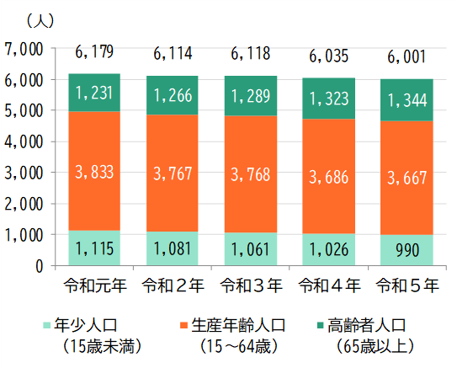
【人口推移と将来予測】

令和2年 令和6年
主な公共・公益的施設

◇公民館
・ふれあい交流館
◇子育て関連施設
・東聖・ひじり野地区地域世代交流センター「ぱれっと」
・認定こども園花の森、東聖小規模保育園
・東聖こばと幼稚園
・ソプラティコファンタジースクエア東神楽店
◇教育・文化・スポーツ施設
・東聖小学校
・ふれあい交流館アリーナ及びプール
・河川敷運動公園パークゴルフ場
◇主な公園・緑地
・ひじり野公園
・ひじり野西公園

道路・公共交通

◇主な道路
・道道東川東神楽旭川線
・町道旭東線、町道みずほ通り線
◇路線バス
・東川・東神楽循環線／ひじり野・旭川線
河川

・忠別川
・ポン川

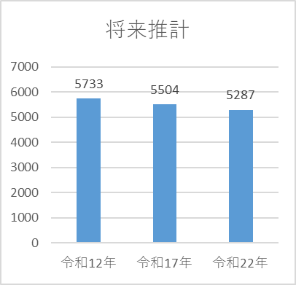

（２）東聖・ひじり野地区の魅力
東聖・ひじり野地区の代表的な魅力は以下のとおりです。

１．大雪山にいだかれた都市と田園が調和する生活しやすい地区
空の玄関・旭川空港に近接し、都市的機能の整った街と緑豊かな田園風景が調和した、快適な住環境にある生活しやすい地区です。
みんなで見つけた地区の魅力
大雪山連峰の眺望がよい／空港が近い／歩道が整備されている／除雪（排雪）が充実している／大型店舗があり買い物が便利／病院がある／ゴミＢＯＸの管理が良好で数も多い／緑（自然）が多く、空気が美味しい／騒音がなく静かな環境／サケがやってくる／高台に山・坂がある／河川緑地の保全／花が多い／フラワーロード／子どもから高齢者まで生活しやすい 等

２．子育てがしやすい地区
幼児と親同士が集まれる東聖ひじり野地区地域世代交流センター「ぱれっと」など子育て支援施設が整備され、子育てがしやすい地区です。
みんなで見つけた地区の魅力
幼稚園や保育所が充実している／若い子育て世代の活気がある／子育て支援センターのあいている日数が多いので、子供の遊ばせる場所ができてよい。相談をできるのもよい／公園が各地域にあり、子どもたちが遊べる場所がたくさんある／中学校の施設が充実している／にこにこサロンの活動はとてもよい／中学生が明るく、すこやか／あいさつ運動を行っている 等

３．公民館活動のイベントや地域活動が活発な地区
イベントへの参加者も多く、地域活動が活発に行われている地区です。
みんなで見つけた地区の魅力
同世代の人が集まりコミュニティの輪が広がる／地域活動、各種サークルが活発／公民館の活動が活発／元気な高齢者が地域で積極的に活動している 等

４．食の良さを実感できる地区
おいしいお米をはじめ、安全・安心な農作物が生産されています。
みんなで見つけた地区の魅力
お米がおいしい／安全・安心な食材がある／グリーンアスパラ、トマトなどの農作物を売りにできる 等

（３）東聖・ひじり野地区の課題
まず、東聖・ひじり野地区の10年後がどうなっていたら良いか？を想像して、以下の４つのテーマに分かれて対話を重ね、現在、地域が抱える課題について意見交換を行い、その中から重要だと思われるキーワードを拾って、その重要度を投票で確認しました。（●とても重要 ●重要 で投票）
※意見交換の結果は、後段の「地区別まちづくりに向けた意見・提言」をご参照ください

１ 子どもの学び・育児環境はどのようになっているとよいか？
・学ぶことを楽しめる環境がある （●：２票：●２票）
・学校・家庭以外で多様な人と触れ合える場所がある （●：２票：●９票）
・子育ては現在もしやすいが、困ったときに気軽に相談できる場所があるとさらに良い
（●：０票：●１票）

２ 65歳から75歳の働き方／75歳以上の暮らし方

・65歳以上でも働く人が増えている （●：０票：●１票）
・働く場所や移動手段の確保が重要 （●：９票：●３票）
・独居高齢者の見守りサービスが必要 （●：５票：●６票）
・高齢者が気軽に集まれる場所が必要 など （●：２票：●１票）

３ 人口流入が増えているとしたら、どんな変化が起きたのか？
・公共交通機関が充実している （●：５票：●２票）
・企業誘致により働く場が増え、若い世代が転出せず残っている
（●：６票：●１票）
・子育てしやすい環境があり若い世代の転入者が増えている（●：６票：●１票）
・外国人と交流しながら共生している （●：３票：●２票）

４ 安心して住み続けられるまちになっているとしたら、どんな状態か？
・多様な人たちが集まり、話題を共有できる居場所がある（●：８票、：●１１票）
・あいさつがしやすい地域性 （●：３票、：●１票）
・役所と住民が気軽に情報交換できる関係性がある （●：３票、：●７票）
・犬の飼い方を学べる （●：０票、：●４票）

■地区の地図

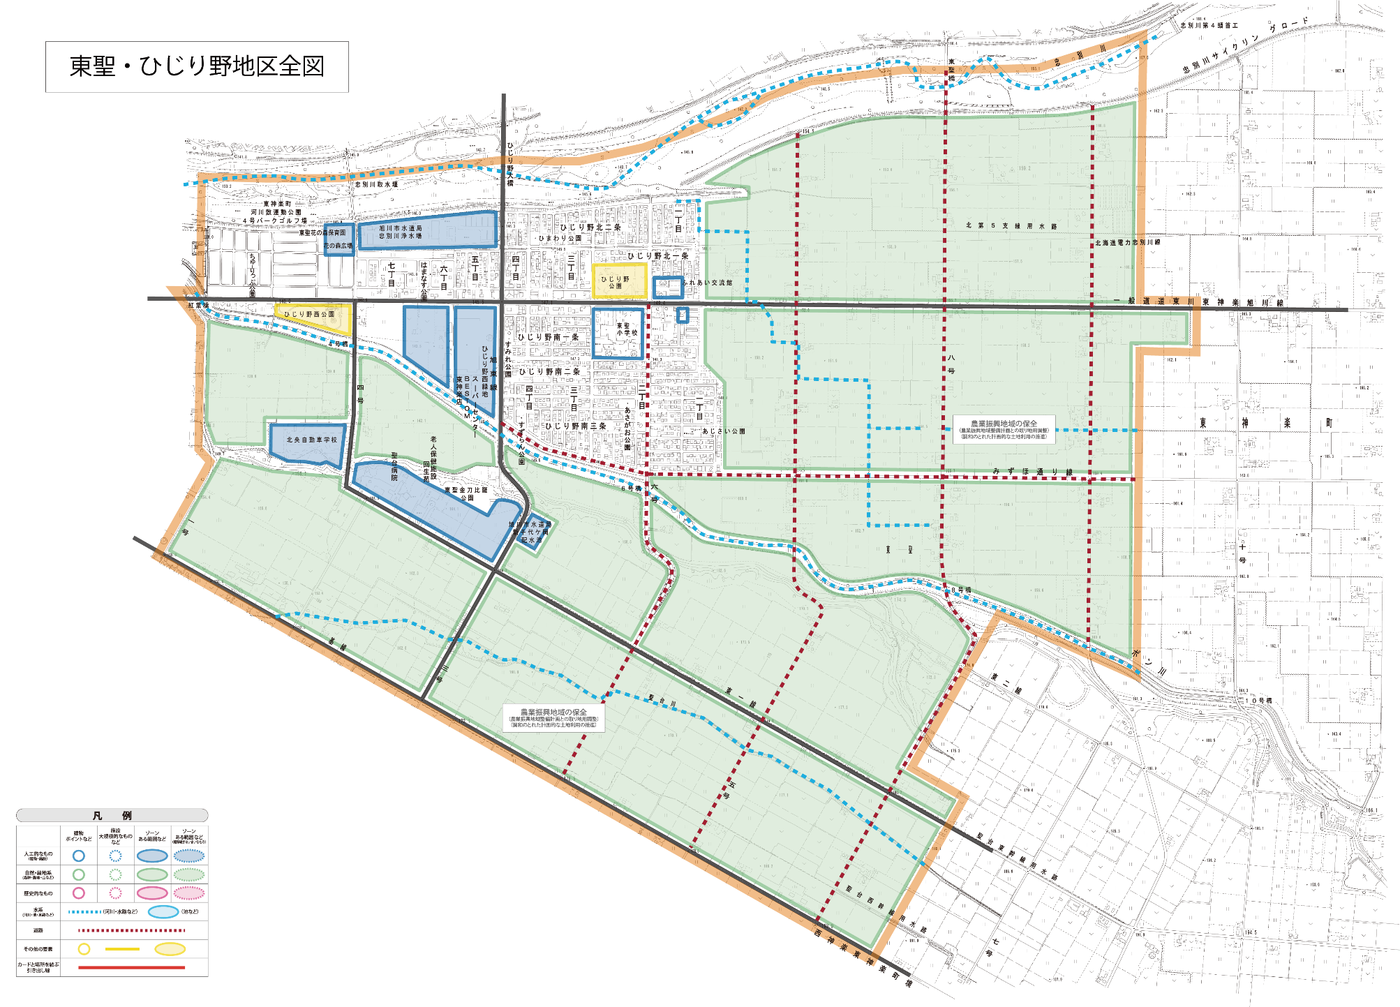
東聖・ひじり野地区の代表的な魅力
１．大雪山にいだかれた都市と田園が調和する生活しやすい地区
２．子育てがしやすい地区
３．公民館活動のイベントや地域活動が活発な地区
４．食の良さを実感できる地区

東聖・ひじり野地区の目標

東聖・ひじり野地区の目標と、将来の望ましい姿や今後の取り組みなどは以下のとおりです。
■テーマ１ 子どもの学びの環境や育児環境を整え、安心して住み続けられる
地区をつくる
目標 | 将来の望ましい姿や今後の取り組みなど | 取組主体
地域みんなで楽しく学びあうことができる場をつくる | 地域の中で顔見知りが増え、自然とあいさつする人が増える  誰もが学び合える「場」をつくり、その場への参加者が増えて満足度が高まる | 住民
子どもや若者が地域活動に参加できる仕組みをつくる | 地域のイベント企画会議などに参加する子どもや若者が増える | 住民

■テーマ２ 65歳～75歳までの高齢者の働き方/75歳以上の暮らし方を考える
目標 | 将来の望ましい姿や今後の取り組みなど | 取組主体
６５歳以上が活躍しながら柔軟に働ける場所を確保する | 高齢者が、フルタイムだけでなく短時間でも柔軟に働ける場所がある | 住民
オンデマンド交通を充実し、持続可能な公共交通を整備する | 現在実証運行中のオンデマンド交通が本格運行する | 行政
地域での健康関連行事を拡充し、高齢者が参加しやすい環境を整備する | 高齢者が参加しやすいスポーツ大会などを開催する | 住民
高齢者が参加・運営できる行事を拡充し、自由に集える場所を確保する | 公民館やまちの駅などを活用した自由に集える場所がある | 住民

■テーマ３ 人口減少に負けない選ばれるまちになる
目標 | 将来の望ましい姿や今後の取り組みなど | 取組主体
現状のバス路線を維持して学生や高齢者が利用できる環境を整備する | 現在のバス路線が減らずに維持されている | 行政
行政や地域住民が地域や子育てのしやすさの情報を発信する | 定期的にSNS等で情報を発信し、20代30代の人口が増える | 行政
同世代とスポーツやレジャー、趣味などのコミュニティ活動でつながれる場を増やす | 趣味のサークルやコミュニティ活動の場が増えて、つながれる機会が増える | 住民
仕事と子育てを両立できる質の高い労働環境、住民の生活に便利な企業を誘致する | 優良な企業がまちに誘致され、利便性が高い 「子育て世帯に選ばれるまち」になる | 行政

資料

（１）策定経緯

令和7年
10月24日 | ■第１回地区別まちづくり会議  時間：18:30～20:50  場所：ふれあい交流館  参加者：24名（職員12、委員12）  ■内容  ・前回計画の振り返り  ・第9次総合計画から、まちを取り巻く時代潮流を学び、自分たちの地域との関連性を考える
11月14日 | ■第２回地区別まちづくり会議  時間：18:30～20:50  場所：ふれあい交流館  参加者：20名（職員10名、委員10名）  ■内容  ・前回会議の振り返り  ・10年後の地域像を共有し、10年後の暮らしを想像するワーク  ・地区に影響を与えそうな課題や社会変化に基づき、課題を抽出
令和8年
1月20日 | ■第３回地区別まちづくり会議  時間：18:30～20:50  場所：ふれあい交流館  参加者：20名（職員8名、委員12名）  ■内容  ・地区公民館視察研修報告  ・前回会議で出た課題について、課題解決に必要なキーワードを抽出
2月19日 | ■第４回地区別まちづくり会議  時間：18:30～20:50  場所：ふれあい交流館  参加者：21名（職員9名、委員12名）  ■内容  ・目標の確認、目標達成のイメージづくり  ・役割分担の検討

（３）地区別まちづくりに向けた意見・提言

よりよい地区づくりを進めるため、地区別まちづくり計画で定めた目標の実現に向け、目標ごとの取り組み方針に基づき、今後、具体的な取り組みを検討・実行していく必要があります。
こうした目標や取り組みのあり方を定めるための検討を進める中で、具体的な取り組みを実行する上で数々の貴重な意見・提言が出されています。そうした意見・提言をまとめると以下のとおりとなります。

１．地区会議の中で出された意見・提言
■テーマ１ 子どもの学びの環境と育児環境はどのようになっているとよいか？

（１）子どもの学びの環境
ア 学びの基本的な考え方
・子どもが「学ぶことは楽しい」と感じられる環境づくりが重要。
・そのためには、子ども自身が興味や関心を持てる学びの機会を増やすことが必要。
・興味を引き出す環境が整うことで、主体的に学ぶ姿勢や自ら考える力が育つ。
・努力した経験が将来の職業選択や生き方につながる可能性がある。
イ 地域との関わりによる学び
・学校だけでなく、地域の大人との関わりを通じた学びが重要。
・公民館など学校以外の場で多様な年代の人と交流する機会が必要。
・多様な人と関わることで、子どもの世界が広がり、認められる場が増え、自己肯定感の向上につながる。
・子どもと地域住民が互いに学び合う関係づくりが望まれる。
ウ 交流の場づくり
・学校や家庭以外に、多様な人と触れ合える交流の場を地域に設けることが重要。
・ふれあい交流館、学校などを活用した交流が考えられる。
・地域と学校が連携した教育活動を通じて、地域全体で子どもを育てる環境づくりが求められる。
エ あいさつができる地域づくり
・子どもからのあいさつが減っている状況がみられる。
・不審者対策などにより、知らない人に声をかけにくい環境が背景にある。
・交流の場を増やし、顔見知りの関係を増やすことで、自然にあいさつができる地域づくりにつながる。
オ 参加しやすい環境づくり
・誰でも参加しやすい、垣根の低い交流の場が必要。
・様々な世代が集まる場をつくることで地域のつながりが強まる。
カ 子ども主体の環境づくり
・子どもや若い世代の意見を取り入れることが重要。
・企画段階から子どもが参加できる仕組みをつくることで、主体的に考え行動できる環境につながる。

（２）育児環境
ア 現在の評価
・東神楽町は子育てしやすい町として評価されている。
・現在の子育て環境を維持しつつ、さらなる充実を図ることが重要。
イ 相談・支援体制
・子育て世帯が困ったときに相談できる仕組みが必要。
・金銭的支援だけでなく、気軽に相談できる環境や安心感が求められている。
ウ 教育環境の充実
・学力だけでなく教育全体の質の向上が重要。
・「こども緊急さぽねっと」などの支援制度が子育て環境の充実につながっている。

★目標の設定に対する意見・提言、達成指標など

〇地域みんなで楽しく学びあうことができる場をつくる
・交流の場がいろいろあってその場に様々な人がくる
・垣根が低いことも大切では
◆達成指標 ※数値としての指標が難しいという意見あり
・地域のなかで顔見知りが増える
・誰もが学び会える機会が増える（※ない場合、新たに立ち上げが必要）
・イベントの数、参加者数、満足度が高まる
・あいさつをする機会が増える
・公民館活動の報告会の数字等を参考にし、
①イベント数、の増加
既存イベントの維持と新規イベントの企画。体育部や文化部等ふれあい交流館活動の維持・拡大。
②参加者の増加
延べ人数の増加もしくは関係人数の増加。
③参加者・企画者の多様化と満足度の向上
子供から高齢者まで、世代問わず関われる機会の提供

〇子どもや若者が地域活動に参加できる仕組みをつくる
・大人のサポートは必要ではあるが企画の段階から子どもが参加できる仕組みづくりをしてみてはどうか
・子どもが主体的・自ら考える場所づくりをする
◆達成指標
・大人が企画するイベントの会議に参加する子どもの数が増える
例）ウインターフェスティバル、盆踊りなどの実行委員会
・新しいイベントの企画に挑戦する子どもの数が増える

■テーマ２ ６５歳から７５歳の働き方/７５歳以上の暮らし方
〇高齢者の働き方と暮らし方（65～75歳/75歳以上）

（１） 安全・安心なまちづくり
・防犯カメラや非常通報装置の整備など、防犯体制の強化が必要。
・GPSを活用した見守りなど、高齢者や子どもの安全対策が求められる。
・リモート見守りシステムなどの新たな見守り方法の導入も検討が必要。

（２）交通・移動手段の確保
・高齢化に伴い、運転免許返納後の移動手段の確保が重要な課題。
・オンデマンド交通などの取り組みは重要な施策。
・電動カートやシェア型モビリティなど新たな移動手段の導入も考えられる。
・移動販売など生活を支えるサービスの必要性も高まっている。

（３）高齢者支援と見守り
・独居高齢者の増加に伴い、見守り体制の強化が必要。
・訪問活動やデジタル技術を活用した見守りなど、多様な支援が求められる。
・介護に至る前の段階から生活支援や交流機会を確保することが重要。

（４）高齢者の住まい
・高齢者向けシェアハウスや集合住宅など安心して暮らせる住環境の整備が必要。

（５）居場所づくりと社会参加
・公民館や交流施設など、高齢者が気軽に集まれる場所の確保が重要。
・趣味活動やサークル活動などを通じた社会参加の機会が求められる。

（６）健康づくり・生きがいづくり
・健康指導や健康づくり活動の充実が重要。
・ラジオ体操や健康くらぶなど地域での健康活動の継続が必要。
（７）働く場の確保
・企業誘致や雇用の拡大など地域で働ける環境づくりが必要。
・シルバー人材センターなどの活用により高齢者の就労機会を確保する。
（８）地域コミュニティの強化
・公民館活動や町内会活動など地域のつながりを維持する取り組みが重要。
・地域活動を通じて社会的孤立を防ぐ仕組みづくりが必要。

★目標の設定に対する意見・提言、達成指標など

〇６５歳以上が活躍しながら柔軟に働ける場所を確保する
・公民館で喫茶店ができないか？
◆達成指標（例）
・産地直売所の復活（今まであった産直を生かせないか？)
・新規で、売店や喫茶店（カフェ）等の環境づくりと運営を行う（公民館の一画で、カフェや物販など）

〇オンデマンド交通を充実し、持続可能な公共交通を整備する
・利用できる時間が短いという課題があるので、利用時間を延長してほしい
・「オンデマンド交通」はカタカナ言葉で、意味が高齢者にはわかりづらい
・バスやモビリティーサービスの交通手段がなければ、お年寄りは何もできない
◆達成指標
・試行中のオンデマンド交通を維持し、利用時間を延長する

〇地域での健康関連行事を拡充し、高齢者が参加しやすい環境を整備する
・健康くらぶ活動やクリーンウォークなどのイベントがある
・公民館主催の気軽に参加しやすいスポーツ行事を増やしてほしい
◆達成指標（例）
・高齢者も取り組めるスポーツ大会を開催（ボッチャ等）する
・世代間交流を促進させるためにかるた大会（百人一首）を復活させる

〇高齢者が参加・運営できる行事を拡充し、自由に集える場所を確保する
・集える場所で情報が得られるとうれしい
◆達成指標（例）
・公民館やまちの駅を活用し、自由に集える環境を確保する（語らいや麻雀、囲碁などのゲームできる場所をつくる）
・おとな食堂（おとな版のこども食堂）を開設する
・人材登録バンクを創出して雇用機会を創設する

■テーマ３ 人口流入が増えているとしたら、どんな変化が起きたのか？
■テーマ４ 安心して住み続けられるまちになるとしたら、どんな状態か？
〇人口減少に負けない「選ばれるまちづくり」

（１）公共交通の充実
・車がないと移動が難しい状況やバスの本数の少なさが課題。
・空港や旭川市へのアクセス向上など交通利便性の改善が求められる。
・交通サービスを維持するためには住民の利用も重要。

（２）若い世代（20～30代）の流入促進
・「子育てするなら東神楽」という地域イメージの形成が重要。
・SNSなどを活用した情報発信や住民による口コミの活用が効果的。
・スーパーなど生活施設の維持による生活利便性の確保が必要。

（３）若者（18～20代）の流出防止
・地域で働ける環境づくりや企業誘致が重要。
・賃金水準の向上や子育てしながら働ける職場環境の整備が求められる。
・専門学校など教育機関の整備により若者の流入につながる可能性がある。

（４）住環境の整備
・若者向けの単身住宅や家賃の安い住宅の確保が必要。
・ワーケーションなど短期滞在者を受け入れる環境整備も重要。

（５）外国人との共生
・外国人と自然に交流できる地域づくりが求められる。
・文化や生活ルールの共有、町内会活動への参加など共生の仕組みが必要。

（６）若い世代のコミュニティづくり
・スポーツや趣味などを通じた同世代の交流機会の確保が重要。
・ジムや交流施設などコミュニティが生まれる場所の整備が求められる。

（７）企業誘致と地域活性化
・魅力的な企業の誘致や産業の創出により人口流入を促進する。
・既存施設の再活用など地域資源の活用も重要。

（８）デジタル化による利便性向上
・行政サービスのデジタル化やSNSによる情報発信など、利便性向上の取り組みが必要。

★目標の設定に対する意見・提言、達成指標など

〇現状のバス路線を維持して学生や高齢者が利用できる環境を整備する
・バス代が高いのでバス助成を増やしてほしい
・利用者がいないと路線が減少していく
・学生が通学に利用するので、バス路線がなくなると困る
◆達成指標
・現在のバス路線が減らずに維持されている

〇行政や地域住民が地域や子育てのしやすさの情報を発信する
・子育て＝東神楽というイメージを作る
・SNSで発信することで子育てのしやすさを知ってほしい
・住民も情報発信できる仕組みがあるとよい
◆達成指標
・定期的に行政が SNS で発信し、閲覧数等を指標とする。
・20 代～30 代の人口が増えている。

〇同世代とスポーツやレジャー、趣味などのコミュニティ活動でつながれる場を増やす
・若い世代が集まる場が少ない
◆達成指標
・サークルが増えている
・活動の場が増えている

〇仕事と子育てを両立できる質の高い労働環境、住民の生活に便利な企業を誘致する
・働きたいと思う企業があれば転入が増え、転出も少なくなると思う
・魅力的な企業（職種や給与、子育てしながら）が来たら良い
・数が少ない専門学校（犬のトリマーなど）ができれば、若い世代が来ると思う
・トレーニングジムがあれば便利になると思う
◆達成指標
・誘致できた企業数
・アンケートで便利な店舗があるかを確認する

